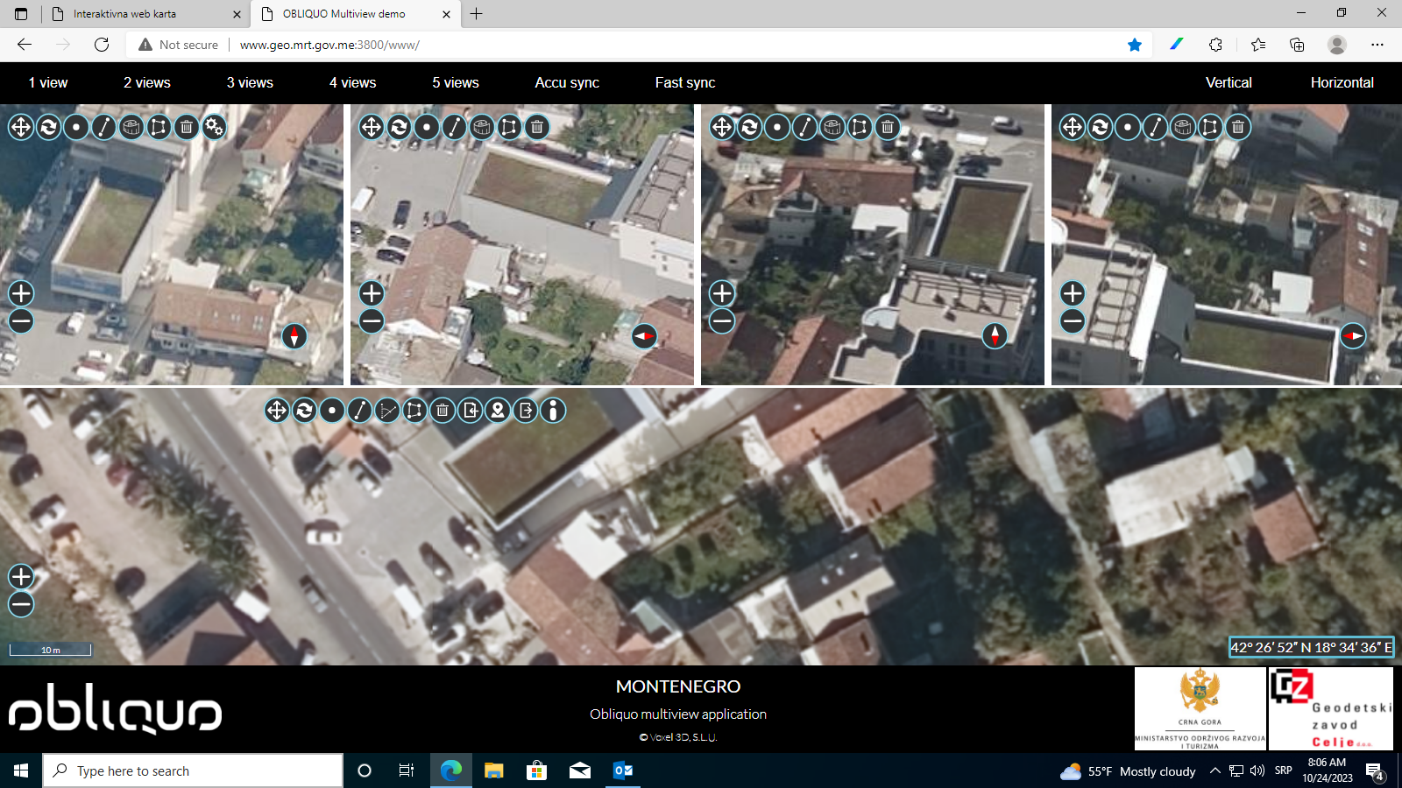KO Kuti; katastarska parcela br. 783/2